Информационная справка о фестивале
«Путешествие по России», посвященный Году экологии в России
17-19 ноября 2017 года

Фестиваль «Путешествие по России» – масштабный проект, который знакомит зрителей с культурой и обычаями регионов России и включает в себя кинопоказы игровых и документальных фильмов, творческие встречи, мастер-классы и выставки. Впервые он состоялся в марте 2014 года в кинотеатрах «Факел», «Звезда», «Сатурн», «Спутник» и «Тула» (г. Москва). В программу вошли фильмы об Алтае, Архангельске и Бурятии. Следующие​ 6 этапов проекта прошли в 2014 – 201​6​ годах. Зрители познакомились с Красноярским краем, Башкирией, Дагестаном, Северной Осетией, Краснодарским краем, Тувой, Чукоткой, Курильскими и Командорскими островами, Ненецким автономным округом​, республикой Саха (Якутия)​. В День геолога 5 апреля 2015 года в кинотеатре «Космос» состоялся премьерный показ художественного фильма Александра Мельника «Территория».
Проект осуществляется при поддержке Министерства природных ресурсов и экологии России, Союза кинематографистов России и Русского географического общества.
Руководитель проекта – член Союза композиторов РФ и Союза театральных деятелей РФ – Ирина Белова.

Специальные гости фестиваля

1. Белова Ирина – художественный руководитель и программный директор кинофестиваля «Путешествие по России».
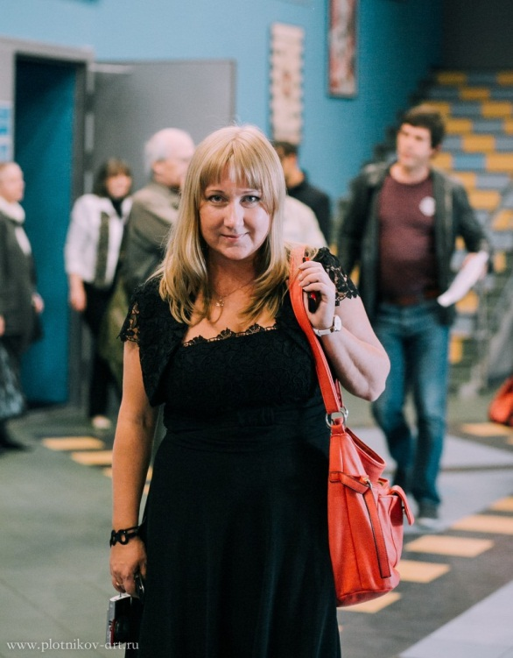
Член Союза композиторов России и Союза театральных деятелей России.
Родилась 6 января 1975 года в г. Красноярске.
Образование высшее — Красноярский государственный институт искусств, 1999г. (классы доктора искусствоведения, профессора Л. В. Гавриловой и композитора В. Н. Сенегина). Стажировалась в Международном композиторском центре в «Alpha-studio» (Visby.VICC, Sweden) и «Studio-EMS» Национального концертного института Швеции (Stockholm, Sweden).Живет и работает в Москве. 2014-2017 г.г. — куратор проектов, руководитель фестивального отдела в «Московском кино».
С 2017 года - куратор проектов в Ассоциации анимационного кино.
Сотрудничает с Московским государственным университетом имени М. В. Ломоносова и Высшим театральным училищем (институтом) имени М.С. Щепкина при Государственном академическом Малом театре России.
Композитор и Член правления ФОНДА СОЦИАЛЬНОГО КИНО (ФСК).
Профессионально пишет музыку с 1996 года.
В качестве куратора проектов участвовала в организации и проведении 16 кинофестивалей, среди которых 3 международных.
Автор музыки к более 40 спектаклям; 42 документальным фильмам (для каналов: Культура, Россия, 1 канал, НТВ); 8 короткометражным; 7 мультипликационным фильмам; 5 художественным фильмам.

- Ольга Стефанова – журналист, режиссёр, оператор.
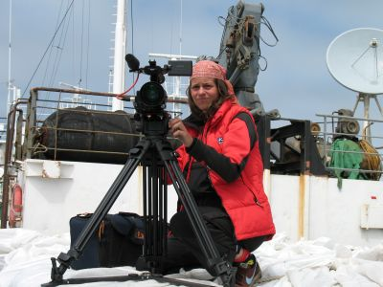
Родилась в 1981 году в Москве
ОБРАЗОВАНИЕ
1997 – 2002 МГУ им. М.В. Ломоносова, факультет журналистики,
параллельно с учёбой работала журналистом в московских СМИ:
- корреспондент детской редакции «Радио-1 Останкино»
- корреспондент программы «Доброе утро», ОРТ
- авторская рубрика «Отличные люди» в программе «День за днём», ТВ-6
- автор отдела образования, журнал «Карьера»
- редактор в программе «Вести», РТР
2001 – 2006 ВГИК им. С.А. Герасимова, режиссерский факультет, мастерская Игоря Гелейна
ИЗБРАННАЯ ФИЛЬМОГРАФИЯ
Как режиссер:
Документальная дилогия «Свет Белого моря», фильм второй, 2005, киностудия Гамаюн
– Специальный приз жюри «За операторское мастерство» на фестивале Антропологических фильмов в Салехарде
«Беслан. Право на жизнь», 2006, киностудия Сирин
– Приз правозащитных организаций им. Феликса Светова на фестивале «Сталкер» в Москве
Как режиссер и оператор:
«В лето 7515-ое от сотворения мира», 2008, киностудия Сирин
«Мамуля», 2009, киностудия Алконост
«Зимовка», 2010, киностудия Сирин
– Приз за лучшую операторскую работу на фестивале «Послание к человеку» в Санкт-Петербурге
«Пограничный эффект», фильм третий «Время собирать», 2012, киностудия Остров
«Русская Антарктида. XXI век», кинокомпания СИНЕОН-фильм, 2015, эфир на телеканале «Россия-1»
«Станция Восток. На пороге жизни», кинокомпания ЛЕКС ФИЛЬМ, 2016, эфир на телеканале «Россия-1»
– Приз зрительских симпатий на фестивале «Сильные духом» в Сербии
– Первое место в номинации «Отцы и дети» на телефоруме «Вместе» в Москве
– Главная премия Русского географического общества 2016
2013 год – специальный корреспондент программы «Вести» в Антарктиде:
Впервые в истории российского телевидения в эфире – репортажи с места события из Антарктиды. Корреспондент, оператор, монтажёр, инженер по спутниковой передаче данных – в одном лице.

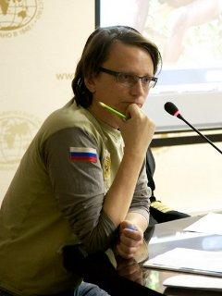
- Леонид Круглов – путешественник, фотограф, член Русского Географического Общества, этнограф, режиссер-документалист, имеющий за плечами более 20 лет экспедиционной работы, 55 экспедиций в самые труднодоступные места земного шара, десятки видеофильмов, и выставочных экспозиций.
Родился в 1970 году в Москве.
В 1991 году окончил исторический факультет Московского педагогического института.
Опыт съемок в самых труднодоступных местах мира и работа для NG, GEO, и «Первого» канала и каналов «Россия 1» и «Россия 2».
ФИЛЬМОГРАФИЯ
1. Великий северный путь (2017)
2. Сшитые стрелы (2014)
3. Вокруг света (2014)
4. GEO: Непознанный мир. Земля (мини-сериал, 2007)
5. GEO: Диалог со всем миром (сериал, 2004)

